2018.05.07（一）
今日QA
- 載入memberedit頁面時，讓node讀session中的email，用來判別該抓出DB中的哪筆資料做修正
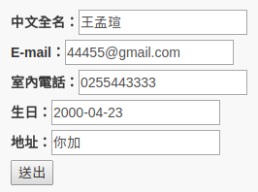
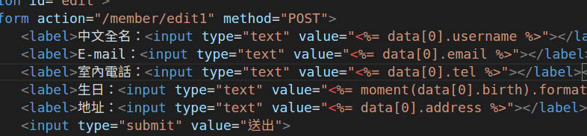
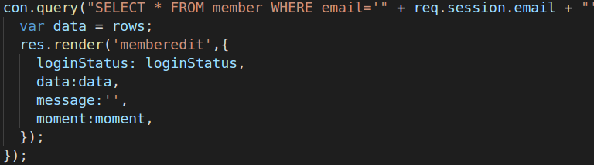
然後把它直接放在input的value中，
進行部份更動資料後顯示錯誤訊息：

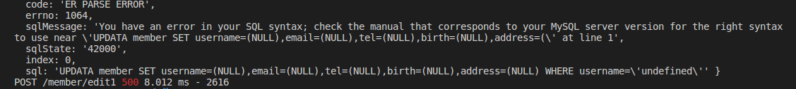
原來是忘記name，不過加上後頁面還是呈現失敗，但資料庫已經成功更新了。
A：這個問題的緣由是，頁面處理的順序
前台
（動態）
後台
（動態）
頁面
（靜態）

在一開始的想法，我認為在載入頁面時會先啟動router的get方法（路徑： /member/edit），再來使用者做會員資料更動，按出post之後（路徑： /member/edit1）因為指定的頁面會回到（req.render('memberedit');），所以我 認定它會回到/member/edit並且在進行一次get方法。
但這樣的想法不正確，原因就出在剛剛上面的流程圖中最後一步。可以在post/get （後端）跟form action（前端）中看到，他們所指定的都是「路由」（以/開頭）， 但render所指定的卻是「路徑」（檔案名稱），所以我們可以知道，當post/get之 後所指定的render頁面是靜態的，自然也就不會再執行get中的con.query方法一 次。
所以在這樣的情況下，我們可以使用「轉跳頁面」：
member檔案的/edit get方法
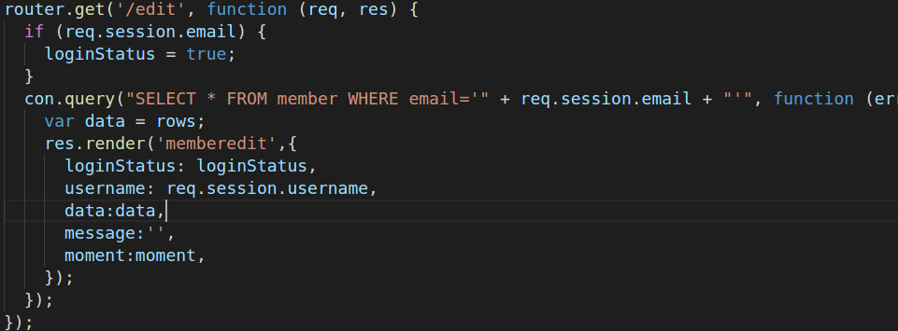
memberedit.ejs
前台
（動態）
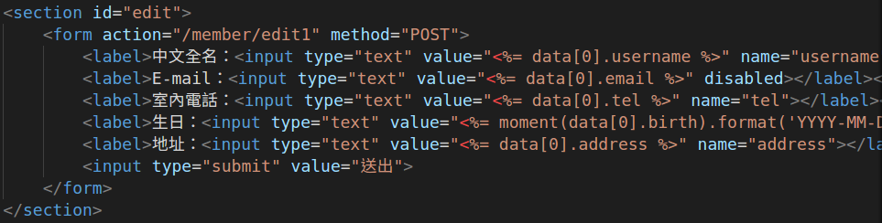
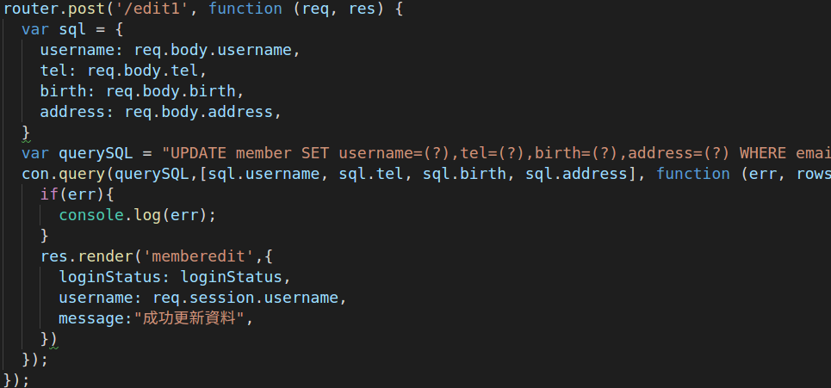
member檔案的/edit post方法
前台
（動態）
後台
（動態）
依照req.render的只是轉跳到toList.ejs（記得要新建一個檔案給它），檔案如下：
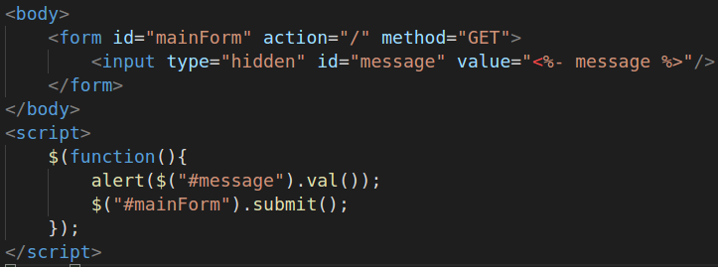
給一個form，讓它可以執行get的動作（因為在所有我的載入頁面都是使用get頁 面），之後下面的script是這樣，把#mainForm設為一載入頁面就執行，然後可以 給予使用者一些訊息，就用alert做，且只要是轉向首頁的頁面都可以使用此檔案， 只要在render中給予message內容即可。
註：靜態的意思是指，只會載入html與css，而不會再去觸發ejs動作（接資料）。

2018.05.08（二）
- 想要在購物車也做轉跳頁面
product.ejs
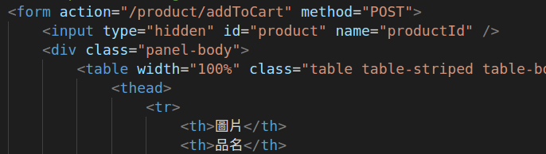
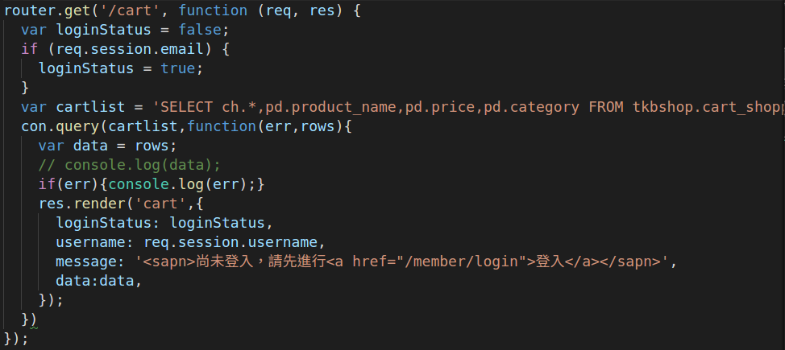
product.js
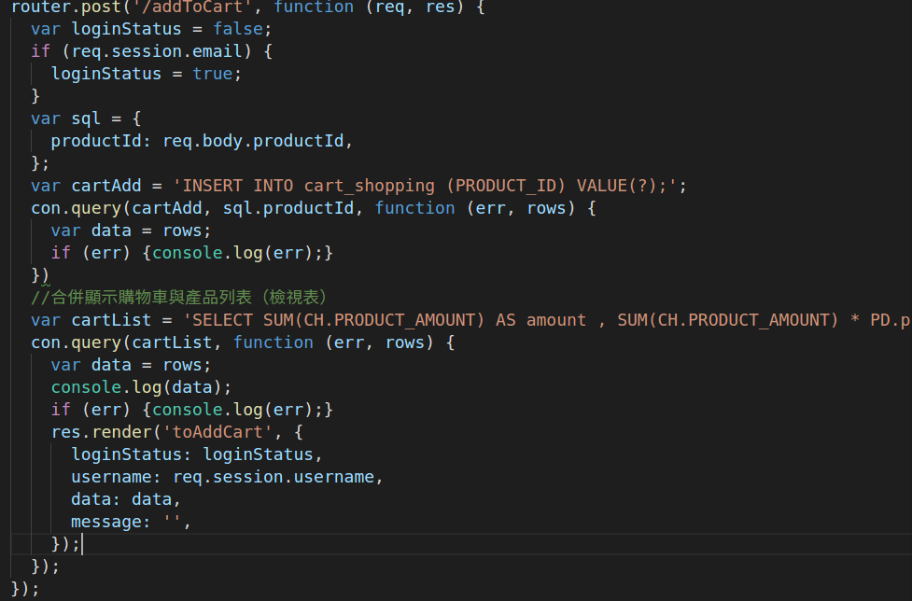
product.js

toAddCart.ejs（轉跳檔案）
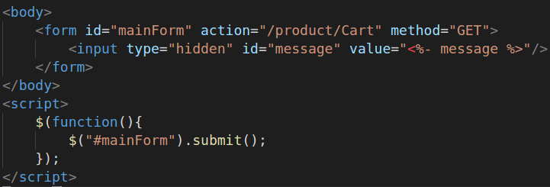

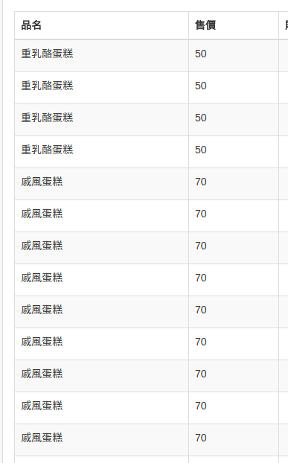
如果轉跳的action跟method指向
  - action="/production/cart" method="GET"
訂單並沒有依照產品id做合併（右圖）

  - action="/production/cart" method="POST"
router中並沒有此設定（下圖）
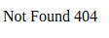

  - action="/production/addToCart" method="POST"
頁面icon會一直轉，頁面循環載入，雖然資料庫的值只產生一筆
A：動靜態要掌握好
前台<form action="/product/addToCart" method="POST">
→後台router.post('/addToCart', function (req, res) {
res.render('toAddCart', {
→轉跳頁面<form id="mainForm" action="/product/cart" method="GET">
→router.get('/cart', function (req, res) {
→var cartlist = 'SELECT SUM(CH.PRODUCT_AMOUNT) AS amount , ' +
' SUM(CH.PRODUCT_AMOUNT) * PD.price AS subtotal , ' +
' PD.price, PD.product_name FROM cart_shopping CH ' +
' LEFT JOIN product PD on CH.PRODUCT_ID = PD.id ' +
' GROUP BY CH.PRODUCT_ID;';
→
註：SQl 要分行，在單引號與語法中間要加上空格

2018.05.（）
今日QA
- 今天要做排序
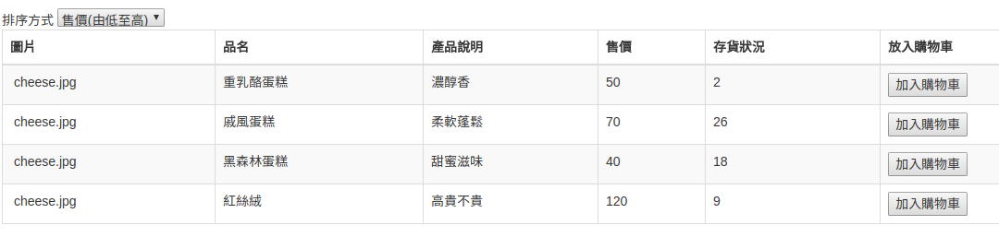
範例一：https://www.polarxiong.com/archives/jQuery-%E4%B8%8D%E7%94%A8%E6%8F%92%E4%BB%B6%E5%AE%9E%E7%8E%B0%E4%BB%BB%E6%84%8F%E5%88%97%E8%A1%A8%E6%88%96%E8%A1%A8%E6%A0%BC%E7%9A%84%E6%8E%92%E5%BA%8F.html
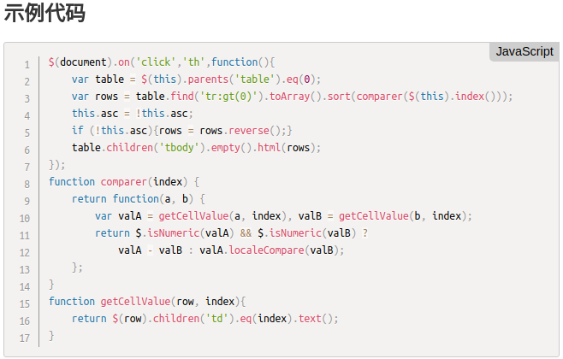

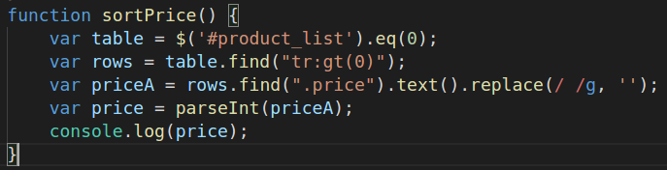

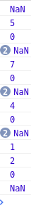
但是parseInt只能輸出第一筆資料
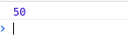

所以加上了迴圈，但是數值被拆開了（如右圖）
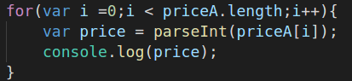

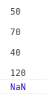
試試看把迴圈內的console拿出來，結果是NaN
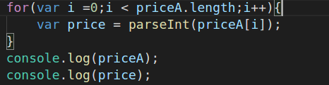

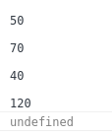
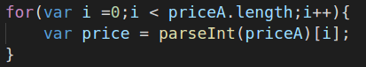
[i]放到外面
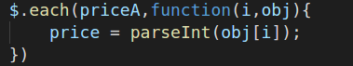
再換一種方法

又報錯 這個原因是$.each只能用在object上，在這裡priceA是string

方法二：http://www.cnblogs.com/xiao-t/archive/2012/12/27/2836248.html
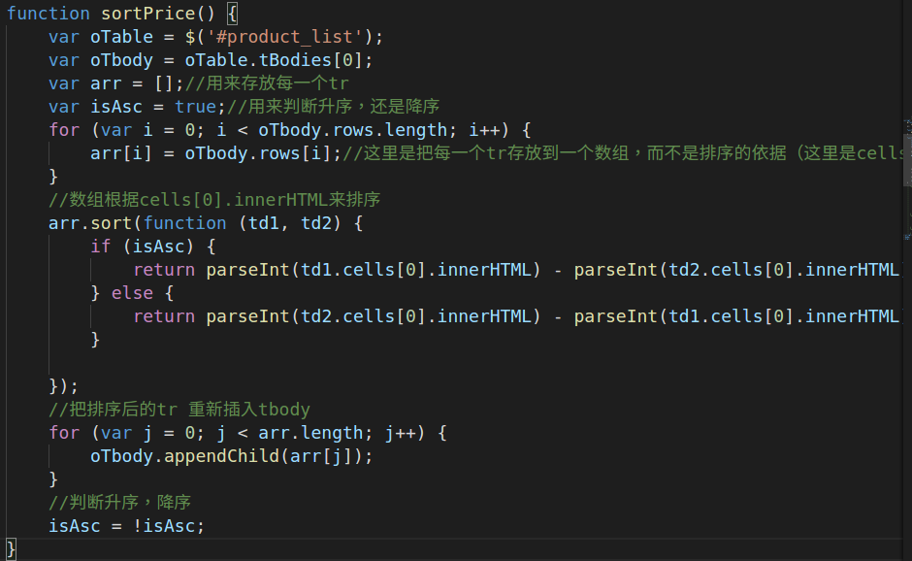
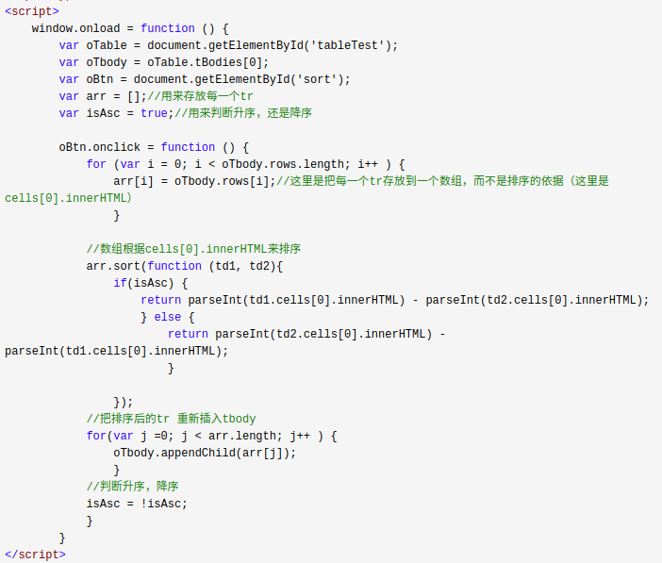

再報錯
A：用sql比較快…
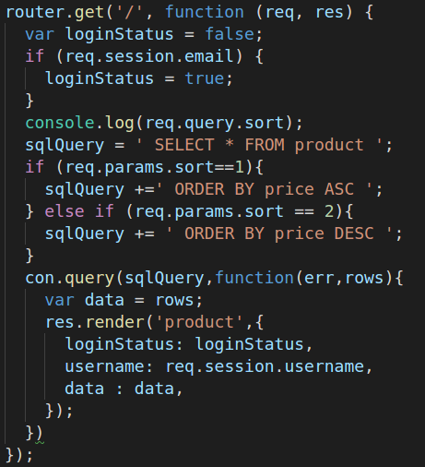

2018.05.10（四）
今日QA
- 想用ajax作頁面非同步資料更新，對象是前台產品列表頁
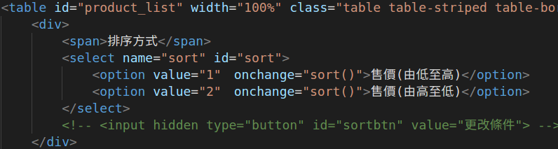
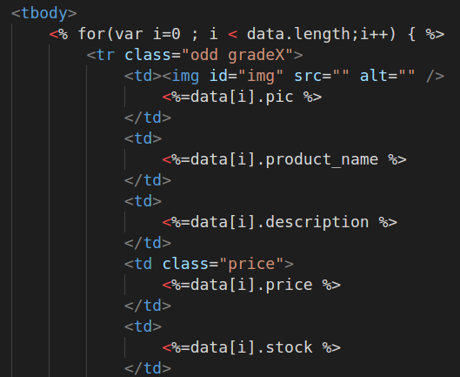

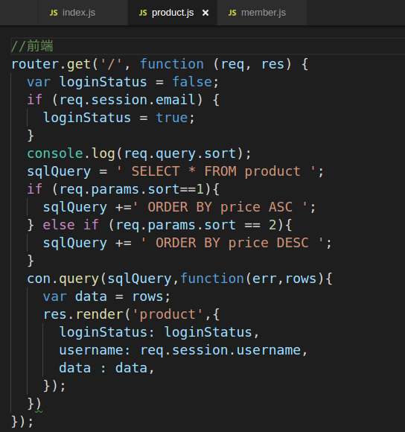

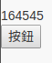
不過為了測試方便，在這邊先用簡單的結構確認資料有傳輸成功，再來替換表格中的 資料。

方法一
https://stackoverflow.com/questions/41369780/using-ajax-in-node-js-with-ejs
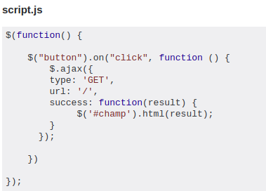

感覺簡單的有點不可思議
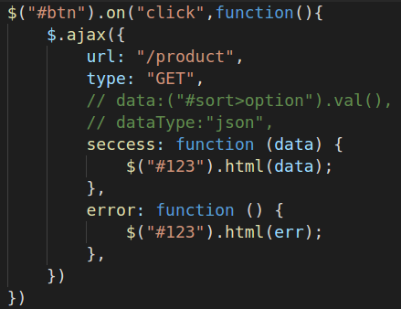

結果：沒有任何反應，好吧，其實不太意外

方法二
https://www.liaoxuefeng.com/wiki/001434446689867b27157e896e74d51a89c25cc8b43bdb3000/001434499861493e7c35be5e0864769a2c06afb4754acc6000
這次感覺跟上課的東西比較像了，request、open、send、status、state都有

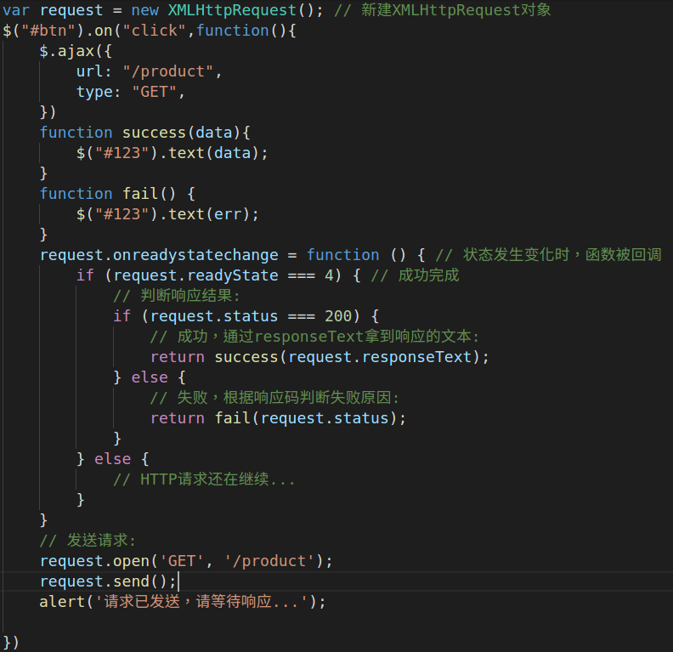

不過在success函式中若使用的是text，結果如下，會出現html的原始碼
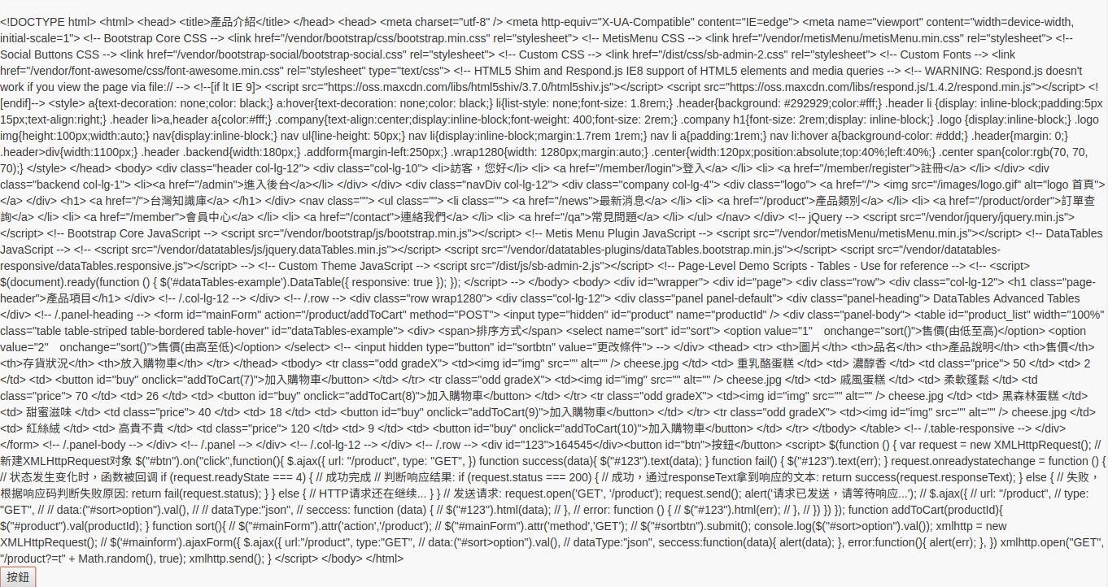
如果換成如範例中的html，則是這樣
就會再出現一個一模一樣的內容，雖然剛剛看到text呈現的檔案是從head開始就有預感……

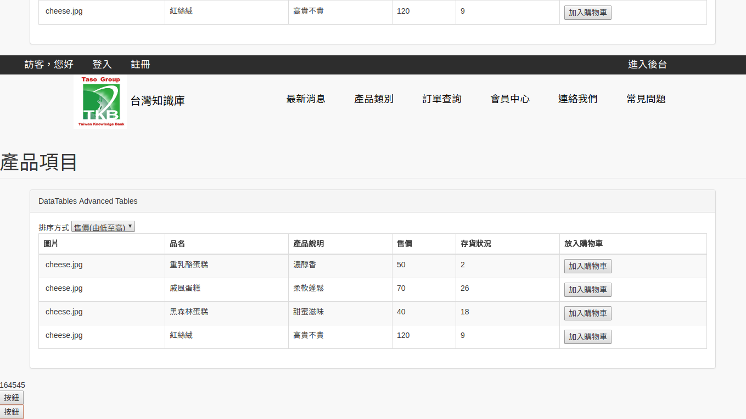
方法三
有請誌成出手，他幫我改了table放置的位置
方法是把table整個清掉，放上一個新的table(test.ejs)
所以更動的位置有url、success函式的動作、與open的router位置，新增data來 做value回傳值給後端的動作
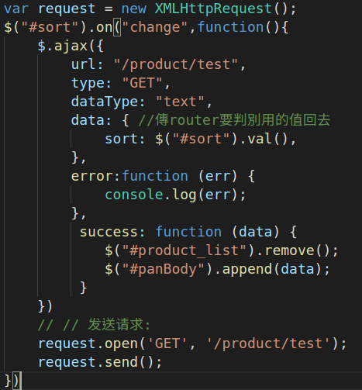

新增一個router給它使用
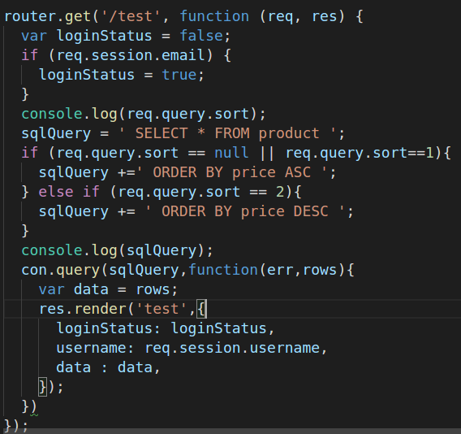

成功了！！
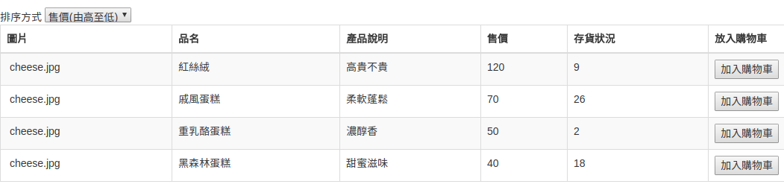

2018.05.011（五）
今日qa
- ejs的變數如何放入html的attribute中
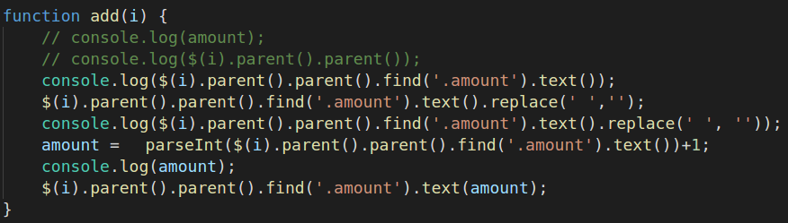
不同的包法
方法一
全部包在""中
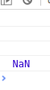
報錯，看來是接不到值

沒有辦法判別後面的"
來源 http://deadhorse.me/nodejs/2012/09/20/xss_in_cnode.html
是不是因為後面還有括弧？
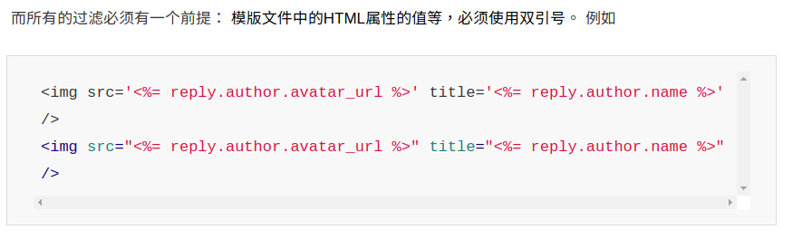
看來沒有辦法，還是只能先裝取它本身，再去使用parent、text等等去抓取需要的amount，js要使用一開始那串喔

- 在做購物車時，每次加入購物車都用新增資料是不符合思維的作法，正常來說應該要先判斷購物車是否有這個商品（用id），再來決定是要用新增或修改的手段
不然如果在購物車減少商品要用delete嗎？如果是，又要刪除那一筆？
參考資料
https://www.barryblogs.com/mysql-ifnull-if/
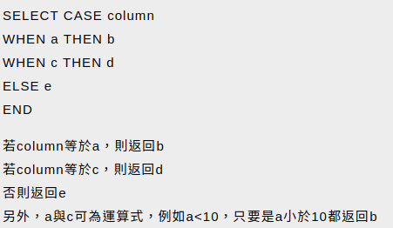
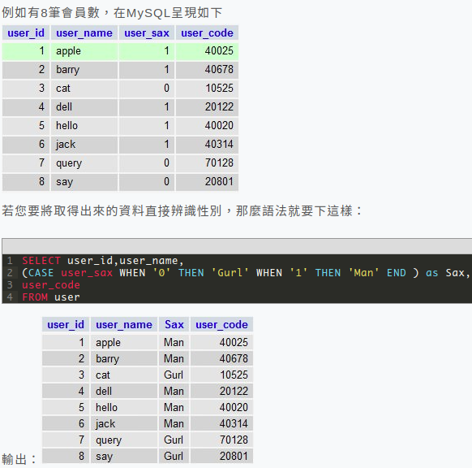

先用單一表格做個練習(product )
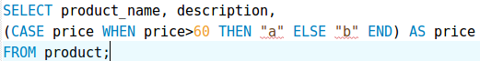

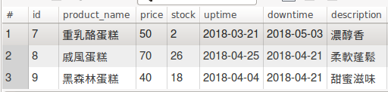

SELECT product_name, description,
(CASE price WHEN price > 60 THEN "a" ELSE "b" END) AS price
FROM product;
結果：報錯
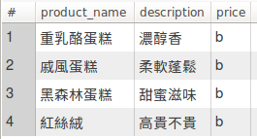
Error Code: 1064. You have an error in your SQL syntax; check the manual that corresponds to your MySQL server version for the right syntax to use near ' E LSE "b" END) AS price FROM product' at line 2 0.0053 sec
除錯：全形半形空格要注意
雖然成功執行，但是結果不正確
參考資料https://blog.csdn.net/tengdazhang770960436/article/details/51901336
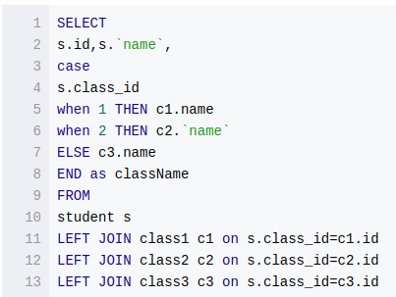

照樣造句
- SELECT PRODUCT_ID CASE PRODUCT_ID WHEN PD.id = CH.PRODUCT_ID THEN '1' WHEN PD.id != CH.PRODUCT_ID THEN '0' AS product_status,
PD.product_name, PD.price, CH.PRODUCT_AMOUNT, (PD.price * CH.PRODUCT_AMOUNT ) AS subtotal,
FROM cart_shopping CH JOIN LEFT product PD;
結果：報錯
- IF(cart_shopping.PRODUCT_ID = product.id, 0,1) AS product_status ;
結果：報錯

參考資料
http://www.jb51.net/article/28680.htm
- SELECT CASE cart_shopping.PRODUCT_ID
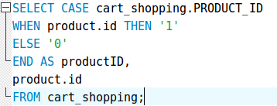
WHEN product.id THEN '1'
ELSE '0'
END AS productID,
product.id
FROM cart_shopping;
結果：報錯
Error Code: 1054. Unknown column 'product.id' in 'field list' 0.034 sec
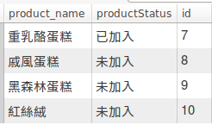
- SELECT PD.product_name,
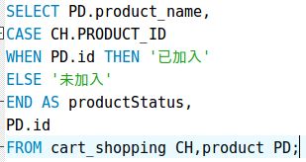
CASE CH.PRODUCT_ID
WHEN PD.id THEN '已加入'
ELSE '未加入'
END AS productStatus,
PD.id
FROM cart_shopping CH,product PD;
結果：成功

已經可以幫它判斷產品是否加入購物車了
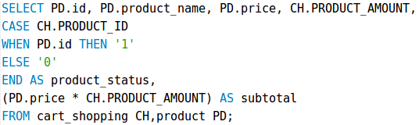

接下來開始做UPDATE
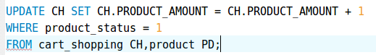

結果：報錯
Error Code: 1064. You have an error in your SQL syntax; check the manual that corresponds to your MySQL server version for the right syntax to use near 'FROM cart_shopping CH,product PD' at line 3 0.00047 sec

結果：報錯
Error Code: 1146. Table 'tkbshop.CH' doesn't exist 0.00036 sec
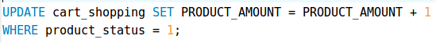

結果：報錯
Error Code: 1054. Unknown column 'product_status' in 'where clause' 0.011 sec

方法三
有請誌成，提示想法：「先判斷購物車裡面有沒有id存在，使用資料長度是否等於0 做判斷，使用if來決定要做INSERT INTO還是UPDATE」
下方程式碼成功執行
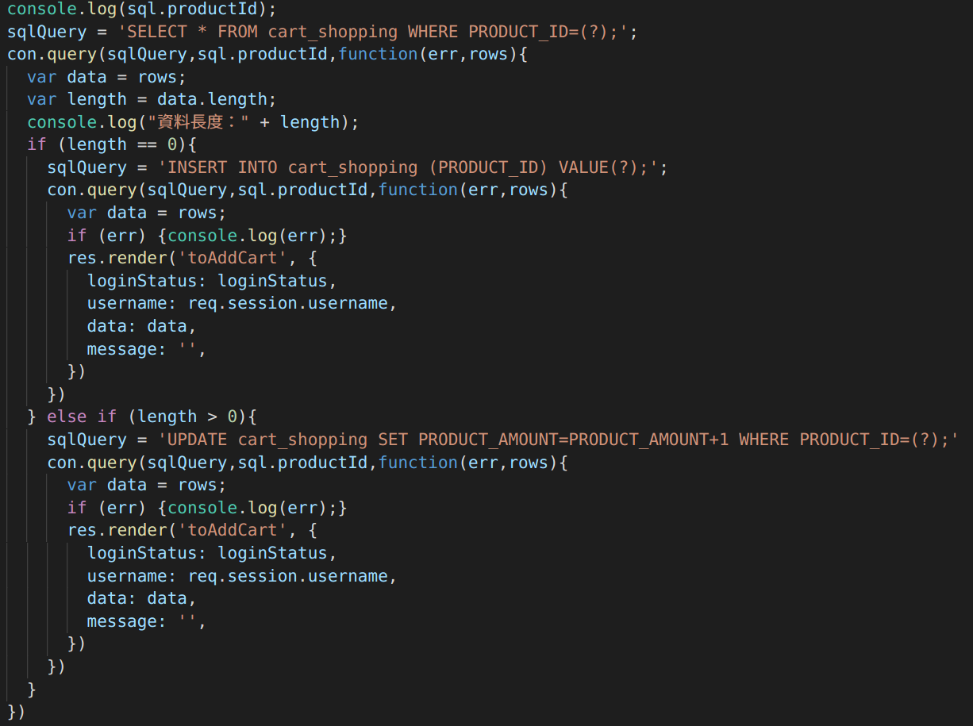
把之前的方法刪掉，雖然不使用了，但還是學到了怎麼用GROUP BY、LEFT JOIN、AS等，留個紀念
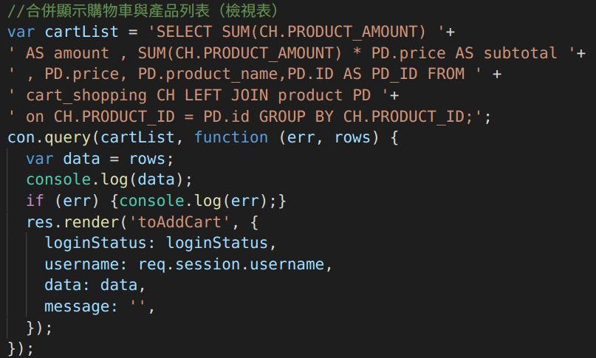

我是範例
2018.05.（）
心情小語：

今日目標：

今日活動：

今日QA

